Este sketch faz o controle de uma válvula de esfera atravéz de um ESP 32 possibilitando abertura e fechamento total ou parcial.
Como base a especificação é de uma válvula de esfera de 12 volts, com sensor de abertura e fechamento.
Pode-se utilizar uma fonte de 12V para alimentação da relé/válvula e um step down (LM2596 ou equivalente) para a alimentação do ESP 32 que é de 3,5V.

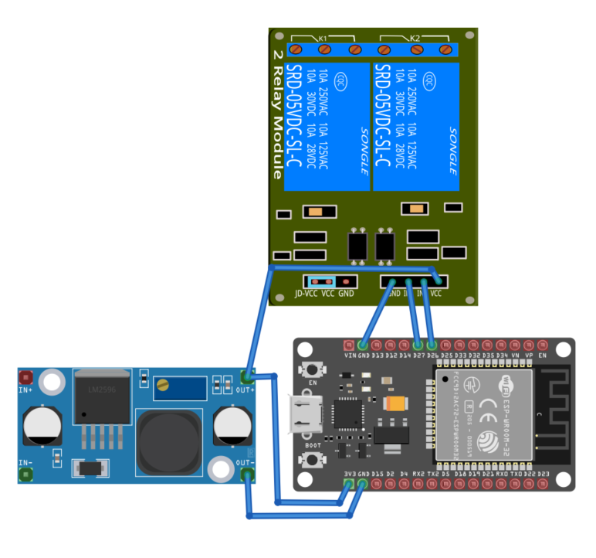
- Como conectar — passo a passo (resumido)
Componentes:
- ESP32 (alimentado por USB ou 3.5 V)
- Fonte 12 V (suficiente para a válvula)
- Step down LM2596 ou equivalente
- Dois relés (módulo 2-relés) ou compatível com 12 V que aceitem controle por 3.3V (IN1, IN2)
Conexões:
- Alimentação da válvula (12 V)
  - Fonte 12 V → conforme diagrama dos relés (NO/NC/COM), ver esquema.
- Relés (inversão de polaridade) — esquema lógico:
  - Relé A (REL_OPEN):
    - COM_A → Fio A da válvula
    - NC_A → +12V
    - NO_A → GND
  - Relé B (REL_CLOSE):
    - COM_B → Fio B da válvula
    - NC_B → GND
    - NO_B → +12V
Isso cria a inversão de polaridade conforme explicado anteriormente. Nunca energize os dois relés por cima ao mesmo tempo.
- ESP32 para módulo de relé
  - ESP32 GPIO 26 → IN1 (RELAY_OPEN)
  - ESP32 GPIO 27 → IN2 (RELAY_CLOSE)
  - ESP32 GND → GND do módulo de relé (e GND da fonte 12 V também deve estar conectado ao GND do ESP32)
- ESP Fim de curso (3 fios)
  - Conectar o pino COM dos interruptores ao GND, neste firmware usamos INPUT_PULLUP e assumimos que a outra ponta fecha a GND)
  - ESP32 GPIO 33 → LIMIT_OPEN_PIN → fio do switch que fecha ao atingir posição aberta (quando fechado produz LOW no pino)
  - ESP32 GPIO 32→ LIMIT_CLOSE_PIN → fio do switch que fecha ao atingir posição fechada
  - Os pinos no código usam INPUT_PULLUP, então os switches devem fechar para GND (active LOW).
Se seu conjunto for diferente (por ex. switches NC/NO invertidos), adapte fisicamente.

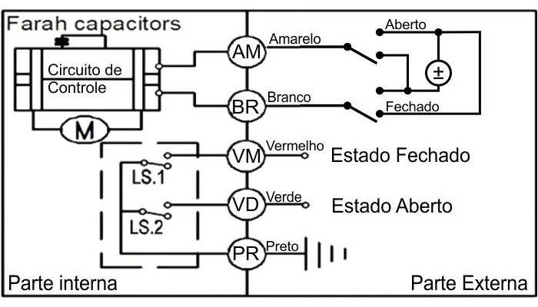

A Válvula de Esfera Motorizada 3/4″ (DN20) possui 5 fios ao todo, divididos da seguinte forma:

1) Fios de alimentação (acionamento da válvula) — 2 fios
A válvula funciona com 12V DC, e esses dois fios são responsáveis por abrir ou fechar a válvula.
Como funciona:
A válvula não tem polaridade fixa nesses dois fios.
Invertendo a polaridade, você inverte o sentido do movimento:
• Um sentido → abre
• Sentido contrário → fecha

2) Fios das chaves de fim de curso — 3 fios
Esses fios apenas informam o estado da válvula. Servem para leitura pelo ESP32.
1 fio Comum (GND)
1 fio indicando Válvula totalmente aberta
1 fio indicando Válvula totalmente fechada
Quando a válvula chega ao fim de curso, o respectivo fio de indicação é conectado ao fio comum (GND), permitindo detectar facilmente via entrada digital.

